天津农学院
毕业设计开题报告

中文题目 基于物联网技术的仁农农业环境监控系统的设计与实现
学生姓名 周仁玺
二级学院 计算机与信息工程学院
系 别 软件工程系
专业班级 软件工程专业2021级3班
指导教师 周 红
开题时间 2024年12月
- 研究目的和意义
在当前农业生产中，环境监测系统的设计与实现具有重要的研究价值和实际意义。基于物联网技术的仁农农业环境监测系统的研究目的和意义可以从以下几个方面进行阐述：

研究目的
1. 实时监测农业环境：
实现对土壤、空气、温度、湿度等环境因素的实时监测，以便及时获取农业生产中的环境数据。
2. 数据分析与决策支持：
通过收集和分析环境数据，为农民提供科学的决策支持，优化农业生产管理。
3. 提高农业生产效率：
利用物联网技术实现智能化管理，降低人工成本，提高农作物的产量和质量。
- 促进可持续发展：
通过精准农业管理，减少资源浪费，推动农业的可持续发展。

研究意义
1. 推动智能农业发展：
物联网技术的应用为农业带来了智能化的转型，提升了农业现代化水平。
2. 提高农民收入：
通过提高作物产量和质量，帮助农民实现增收，改善生活水平。
3. 增强农业抗风险能力：
及时监测和预警系统能够帮助农民应对气候变化和自然灾害，减少损失。
4. 促进农业科技进步：
该系统的研究与开发推动了农业科技的进步，促进了相关技术的创新与应用。
5. 推动政策和标准的制定：
通过系统的实施和数据的积累，为政府相关部门提供决策依据，促进农业政策和行业标准的完善。

- 该选题的研究现状及发展趋势
1. 研究现状
1.1 物联网技术在农业中的应用
物联网（IoT）技术在农业中的应用逐渐成熟，尤其是在环境监测方面。传感器、无线通信、云计算等技术的结合，使得实时监测土壤湿度、温度、光照、空气质量等环境变量成为可能。
1.2 传感器技术的进步
现代传感器的精度和灵敏度不断提高。多种传感器（如气象传感器、土壤传感器、作物生长传感器等）被集成到农业环境监测系统中，使得监测数据更加全面和准确。
1.3 数据分析与管理
随着数据收集量的增加，数据分析技术（如大数据分析、机器学习等）在农业监测中的应用逐渐增多。通过分析历史数据和实时数据，农民可以做出更为科学的决策，从而提高作物产量和质量。
1.4 现有系统的案例
一些成功的案例表明，基于物联网的环境监测系统能够显著提高水资源的使用效率、减少化肥和农药的使用、提升作物的生长条件。比如，智能灌溉系统能够根据土壤湿度自动调节水量。

- 发展趋势
2.1 智能化和自动化
未来的农业环境监测系统将更加智能化，能够实现自动数据采集、分析和反馈。通过人工智能（AI）技术，系统能自动识别作物健康状态并提出相应的管理建议。
2.2 设备的低成本和高效能
随着技术的发展，传感器和其他硬件设备的制造成本将逐渐降低，使得更多的小规模农户能够负担得起。同时，设备的能效和耐用性也将不断提高。
2.3 多元数据融合
未来的系统将不仅仅依赖于单一类型的数据，而是综合利用气象数据、土壤数据、市场数据等多种数据源，以实现更全面的监测和管理。
2.4 可持续发展
随着全球对可持续农业的关注增加，基于物联网的农业监测系统将在资源利用效率、生态环境保护等方面发挥重要作用，助力实现可持续发展目标。
2.5 政策支持与行业标准
各国政府对智能农业的支持政策将推动物联网技术在农业中的应用。同时，行业标准的制定也将促进技术的规范化和普及化。
- 主要参考文献

[1]徐兴利,黄家伟.唱响智慧农业发展主旋律奔向“智富”路[J].食品界,2024,(12):8-15.
[2]本刊编辑部.智慧农业更惠农——双辽市发展现代农业一瞥[J].农村科学实验,2024,(24):2.
[3]张嘉欣,庄卫东.农机智能化助力智慧农业长远发展[J].现代化农业,2024,(12):83-86.
[4]农业农村部关于大力发展智慧农业的指导意见[J].畜牧产业,2024,(12):6-10.
[5]姜斌,刘畅.北大荒集团发展智慧农业夯实稳产保供压舱石[N].黑龙江日报,2024-12-11(007).

四、主要研究内容及预期目标
主要研究内容

整体的系统框架图：

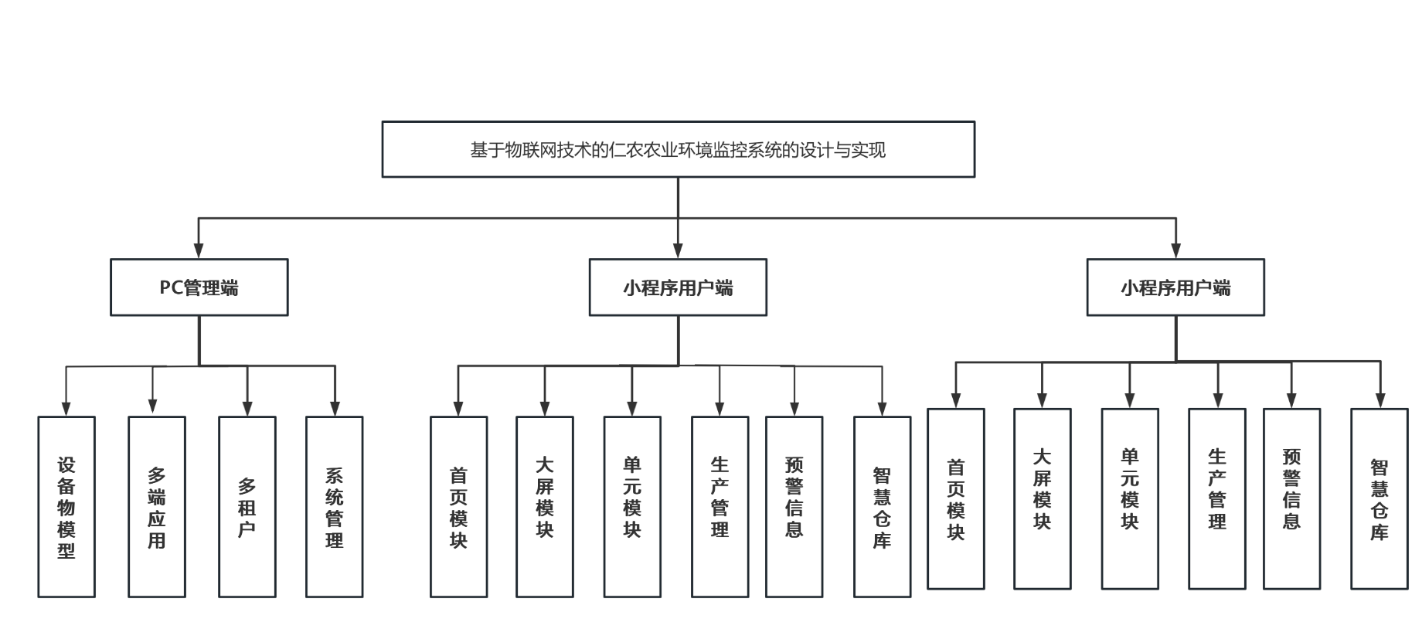

PC管理端：
- 多端应用
多端应用模块支持以下三种应用：
小程序：用户认证，数据展示，实时通知
公众号：信息推送，用户交互，数据反馈
PC：管理界面，数据分析，设置与配置

2. 多租户管理
多租户管理模块涉及企业管理和设备管理，包括：
企业管理：企业信息录入与修改，租户权限管理，账单与支付管理
主控网关管理：网关设备注册与管理，配置与状态监控，远程控制功能，
控制器管理，控制器的添加与删除，控制逻辑设置，设备状态监控
摄像头管理：摄像头的添加与配置，实时视频流查看，录像管理
传感器管理：传感器的注册与配置，数据采集与分析，警报与通知设置

- 系统管理
用户管理、岗位管理和菜单管理是三个重要的组成部分。
用户管理：用户管理模块主要负责对系统用户的管理，包括用户的创建、修改、删除以及权限分配。
岗位管理：岗位管理模块负责对系统中不同岗位的管理，确保每个岗位都有明确的职责和权限。
菜单管理：菜单管理模块负责系统菜单的配置和管理，确保用户能够方便地访问系统功能。

- 设备物模型
设备管理：包括农业设备添加、删除、状态监控。
设备物模型定义：支持自定义农业设备属性和行为。
设备数据监控：实时查看农业设备状态和数据。

小程序用户端：

- 首页模块：进行用户登登陆端功能
- 大屏模块：展示应用的农业核心信息，如视频监控信息，传感器设备信息，传感器数据，农业传感器端开关，不同地方控制器进行选择。
- 单元模块：点击不同大屏模块，可以进入单元模块。例如目前大棚，大田，温棚内容。环境检测系统，控制系统，监控系统。
4.通用模块：提供一些基础的通用功能，如用户管理、设置、帮助中心等。
5.预警模块：根据由于目前传感器的传回数据，进行分析，设置相应的阀值，得到回出现预警信息
6. 智慧仓库:包括农业库存管理，种子数量，和化肥数量等生产资料等管理。

PC用户端：

1，首页模块：进行用户登登陆端功能
2，大屏模块：展示应用的农业核心信息，如视频监控信息，传感器设备信息，传感器数据，农业传感器端开关，不同地方控制器进行选择。
3，单元模块：点击不同大屏模块，可以进入单元模块。例如目前大棚，大田，温棚内容。环境检测系统，控制系统，监控系统。
4，通用模块：提供一些基础的通用功能，如用户管理、设置、帮助中心等。
5，预警模块：根据由于目前传感器的传回数据，进行分析，设置相应的阀值，得到回出现预警信息
6.，智慧仓库:包括农业库存管理，种子数量，和化肥数量等生产资料等管理。

预期目标
1. 提高生产效率
精准施肥和灌溉：通过传感器和数据分析，精确确定作物所需的水分和养分，降低资源浪费。自动化管理：利用无人机、自动化设备和机器人进行播种、施肥、喷药等操作，提高劳动效率。智慧农业系统通过物联网（IoT）、大数据分析和人工智能等技术，能够实时监测农作物的生长环境和生长状态。这种实时数据可以帮助农民优化灌溉、施肥和病虫害防治，从而提高生产效率。

2. 增强决策支持
数据驱动决策：收集和分析气候、土壤、作物生长等数据，帮助农民做出更科学的管理决策。
实时监控：通过物联网技术实现对农田状态的实时监控，及时发现问题并采取措施。

- 促进可持续发展
资源优化利用：通过智能化管理，降低水、肥、药等资源的使用，实现绿色农业。通过合理的农业实践，保护土壤和水资源，维护生态平衡。

- 提高经济效益
成本降低：通过精确的资源管理，智慧农业系统可以减少水、肥料和农药的使用量，降低生产成本。例如，智能灌溉系统能够根据土壤湿度自动调节水量，避免资源浪费。

5. 促进农业信息化
智慧农业系统通过网络连接农民与市场、供应链等，促进信息流通。这种信息化的过程不仅提高了市场的透明度，也为农民提供了更多的市场机会。

7. 适应气候变化
智慧农业系统能够帮助农民及时应对气候变化带来的挑战。通过气象数据分析，农民可以更好地调整种植计划，降低天气对农业生产的影响。

五、研究方案
拟采用的研究方法：

项目的研究主要采用Java编程语言，采用前后端分离的方式，使用SpringBoot框架搭建后端服务器，前端使用Uni-app框架进行操作页面和展示页面的搭建。
标准RESTful 接口、标准数据传输，逻辑层次更明确，更多的提高api复用。
支持Redis队列，降低流量高峰，解除耦合，高可用。
Spring Security 权限管理，后台多种角色，多重身份权限管理，权限可以控制到按钮级别的操作。
Vue表单生成控件，拖拽配置表单，减少前端重复表单工作量，提高前端开发效率.

准备工作情况及主要措施：
已经写好了工作计划，准备按照计划实施，在规定时间内完成任务，学习Java编程语言，熟悉Spring-boot-plus框架和Uni-app框架。
首先，根据视频、文档等方法进行学习Spring-boot-puls框架和Uni-app框架的使用。其次，学习物联网技术分析的技术，进行相关的传感器的使用。

六、工作进度安排
2023.12.07至2023.12.18 查阅课题相关资料，完成毕业设计开题报告；
2024.01.05至2024.02.18 前台的设计与实现；
2024.02.19至2024.03.20 后台功能模块的设计与实现；
2024.03.21至2024.04.10 对系统模块功能进行测试；
2024.04.11至2024.05.19 撰写毕业论文，按照导师意见进行修改；
2024.05.20至2024.05.31 毕业设计论文定稿，准备答辩。

指导教师意见：

该系统框架设计明确，该技术符合当前市场上面的成熟传感器和系统框架设计合理。对于开课题进行相近的调研最后确定具有一定的实用价值，研究方法和研究计划基本合理。

同意该课题开题。

指导教师（签字）：
年 月 日

系意见：

选题符合专业培养目标，合理性强，所选技术适当，并且与当前研究热点相符。选题难度适中，工作量达标，研究内容充实，研究方法也较为合理。

同意该课题开题。

系主任（签字）： 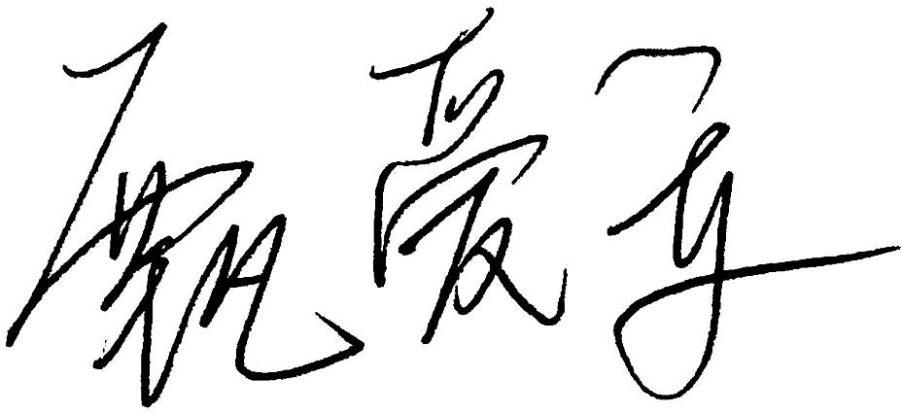
年 月 日

注：
1．如果学生做的是毕业论文，封皮上就是“毕业论文开题报告”；如果学生做的是毕业设计，封皮上就是“毕业设计开题报告”这几个字。
2．开题报告中的“一”、“二”、“三”、“四”、“五”“六”项需要填写的内容全部用宋体小四，行距：固定值22磅。
3．指导教师意见和系意见均在30字以上。

